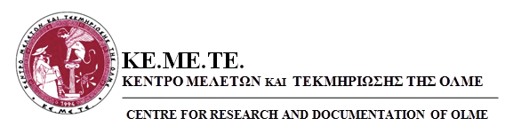
Εκδήλωση με θέμα:
Εργασιακές συνθήκες εκπαιδευτικών Δευτεροβάθμιας Εκπαίδευσης - Επιπτώσεις στο εκπαιδευτικό έργο
Τετάρτη 6 Μαΐου 2026 στις 5 μ.μ.
Πνευματικό Κέντρο του Δήμου Αθηναίων
Αμφιθέατρο “Αντώνης Τρίτσης”, Ακαδημίας 50, Αθήνα

Το Κέντρο Μελετών και Τεκμηρίωσης της ΟΛΜΕ διοργανώνει εκδήλωση - συζήτηση με θέμα την επιδείνωση των εργασιακών συνθηκών των εκπαιδευτικών δευτεροβάθμιας εκπαίδευσης και τις επιπτώσεις στην άσκηση του εκπαιδευτικού και παιδαγωγικού τους έργου. Επισυνάπτεται το πρόγραμμα. Η εκδήλωση θα προβληθεί επίσης στο κανάλι του ΚΕΜΕΤΕ στο YouTube και στη σελίδα του στο Facebook.
Facebook Livestream:(1) Εργασιακές συνθήκες εκπαιδευτικών Δευτεροβάθμιας Εκπαίδευσης - Επιπτώσεις στο εκπαιδευτικό έργο. | Facebook
Youtube: Εργασιακές συνθήκες εκπαιδευτικών Δευτεροβάθμιας Εκπαίδευσης - Επιπτώσεις στο εκπαιδευτικό έργο

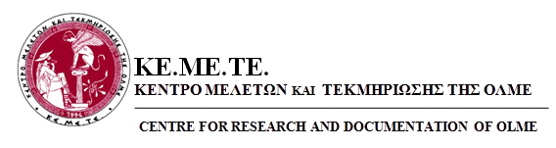  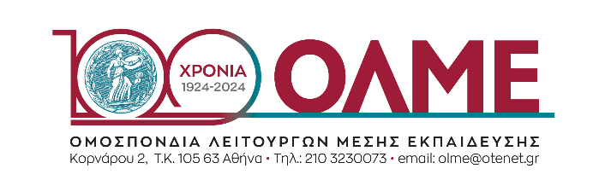  https://www.olme.gr | http://kemete.sch.gr

